بسم الله الرحمن الرحیم

سری اول تمرینات درس شبیه سازی

حسین محمدی

96101035

هشدار: این برنامه از کتابخانه mathplotlib استفاده می کند و زمان به نسبت زیادی برای اجرا نیاز دارد. ( تضمین می شود که stack overflow برای دقت های مانیتور رخ ندهد.(

برای تولید اژدهای هی وی نیاز به یک تابع Rotation داریم که یک شکل را حول یک نقطه دوران می دهد. حال الگوریتم بدین صورت است که:

ابتدا سه نقطه ی سازنده مرحله ی صفرم اژدهای هی وی را به تابع HW می دهیم و این تابع این شکل را مضربی از 45- درجه می چرخاند و سپس یک کپی از این شکل را 90- درجه می چرخاند و سپس این نقاط را به صورت برعکس به نقاط 45- درجه چرخیده می چسباند تا مرحله ی بعدی این شکل را ایجاد کند. و این کار را مکررا انجام می دهد تا به مرحله ی n ام برسد. ( البته الگوریتم بازگشتی ای برای این کار موجود است، ولکن چون بنده خودم قادر به بازتولید این کد نبودم از آن استفاده نکردم، در ضمن استفاده از turtle به صرفه نیست چون برای تولید شکل زمان زیادی می برد. ولی mathplotlib به سرعت این کار را انجام می دهد.)

متغیرL طول هر پاره خط بر حسب پیکسل و lvl مراحل پیشروی است .

در زیر چند نمونه از مراحل کد آمده است:

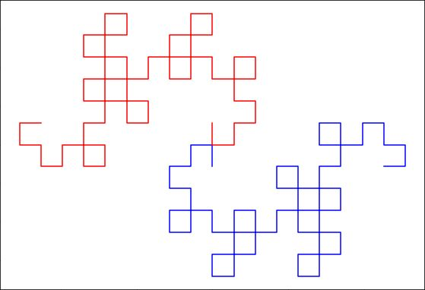

مرحله هفتم اجرای کد اژدهای هی وی

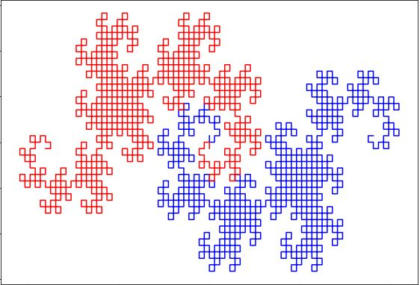

مرحله یازدهم اجرای کد اژدهای هی وی

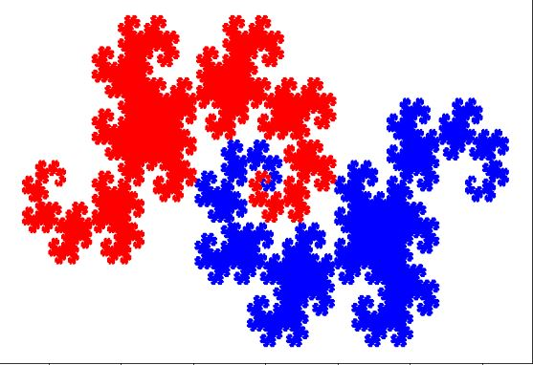

مرحله پانزدهم اجرای کد اژدهای هی وی